Лабораторна робота № 3
Тема: «Відпрацювання окремих прийомів роботи в лабораторії з
методики навчання хімії»
Мета: Відпрацювати окремі прийоми роботи в хімічній лабораторії:
робота з мірним посудом (мірним пальчиком, піпеткою, бюреткою, мірним циліндром); нагрівання; фільтрування (приготування фільтра, складання приладу для фільтрування), дослідження активної реакції середовища.

Реактиви та обладнання: мірний пальчик, бюретка, піпетка, штатив з пробірками, груша, металевий штатив з лапкою, сірники, скляна паличка, фільтрувальний папір, лійка, стакан (50мл), універсальний індикаторний папір, ножиці, розчини натрій хлориду, лугу, кислоти.

Експериментальна частина.
Дослід 1. Відпрацювання прийому приливання рідини певного об’єму.
Хід роботи. Відміряти за допомогою мірного пальчика, бюретки, піпетки у пробірку рідину об’ємом 1мл, 2мл, 3мл.. Замалювати пробірку у натуральну величину і відмітити на ній рівень води такого об’єму. Пам’ятаємо, що 1 мл рідини відповідає 1 см^{3.}

Дослід 2. Відпрацювання прийому нагрівання рідини у пробірці.
А.Запалювання пальника
Хід роботи.
Запалити пальник. Замалювати полум’я, відмітити його найгарячішу частину (рис.1). Внести сірник у зони полум’я А і В. Спостерігайте за швидкістю їх загорання. Порівняйте зовнішній вигляд сірників після цієї операції. У висновку вкажіть алгоритм запалювання пальника і припинення горіння.
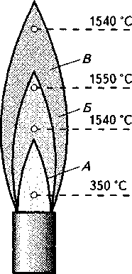

Рис.1. Розріз полум’я газового пальника:
А — темний конус; Б — світлий конус; В — зона полум'я, що не світиться
Спостереження.
Висновки.

Б. Нагрівання рідини у пробірці
Хід роботи.
Відміряти за допомогою мірного пальчика у пробірку 2мл дистильованої води і нагріти до кипіння, користуючись пробіркотримачем і металевим штативом. Не забудьте попередньо прогріти всю пробірку.
Спостерігати за нагріванням води і ознаками кипіння. Сформулювати висновки про закріплення пробірки для нагрівання рідини в ній у металевому штативі, про небезпеку та дотримання певних правил при здійсненні цієї операції. Замалюйте штатив та закріплену пробірку у ньому. Зробіть висновок про дотримання правил техніки безпеки при нагріванні рідини.
Спостереження.

Висновок

Дослід 3. Відпрацювання прийому фільтрування.
Теоретичні викладки.
Для відокремлення твердих і рідких компонентів гетерогенної суміші застосовують фільтрування. Суть фільтрування полягає у відокремленні рідини з одночасним затриманням на поверхні фільтра осаду. Рідина, яка пройшла крізь фільтр і не містить механічних домішок, називається фільтратом.
Фільтруючим матеріалом у хімічних лабораторіях слугує фільтрувальний папір різних сортів. Іноді застосовують також азбестоцелюлозну масу, різні тканини, пресоване скло (найчастіше неглазурований фарфор, обпалену глину та ін.). Фільтрувальний матеріал вибирають відповідно до вимог щодо чистоти розчину, а також до осадів, з якими потім потрібно робити різні перетворення якісного та кількісного характеру.
При виборі фільтрувального матеріалу необхідно також запобігати можливому впливу на нього агресивних середовищ, що фільтруються. У зв'язку з цим іноді доводиться навіть використовувати фільтри з глинозему, оксидів Цирконію, Торію та ін.
Фільтрувальний папір являє собою виготовлену за спеціальною технологією ретельно очищену та спресовану без проклеювання довговолокнисту паперову масу. Фасують її в пачки у вигляді аркушів різного формату чи готових нарізаних кружалець діаметром 5,5; 7; 9; 11; 12,5; 15 та 20 см.
Пористість фільтрувального паперу залежить від його щільності та зменшується у разі її збільшення. На практиці застосовують такі позначення фільтрувального паперу згідно з кольором паперової стрічки: рожева чи чорна — широко пористий швидко фільтрувальний папір з діаметром пор близько 10 нм; біла — папір середньої пористості з діаметром пор приблизно 3 нм; синя — дрібнопористий папір з діаметром пор від 1 до 2,5 нм для фільтрування дрібнодисперсних осадів; зелена — високо щільний папір для фільтрування найбільш тонко дисперсних осадів; жовта стрічка — знежирений фільтрувальний папір.
Для виготовлення простого фільтра (рис. а) складений квадрат фільтрувального паперу обрізують ножицями по колу так, щоб щільно вкладений у лійку фільтр не доходив до верхньої кромки на 3...5 мм. Злегка притиснувши папір пальцем до поверхні лійки, фільтр змочують дистильованою водою. Для збільшення площі фільтрування роблять складчастий фільтр (рис. б).

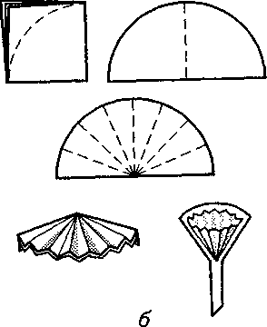
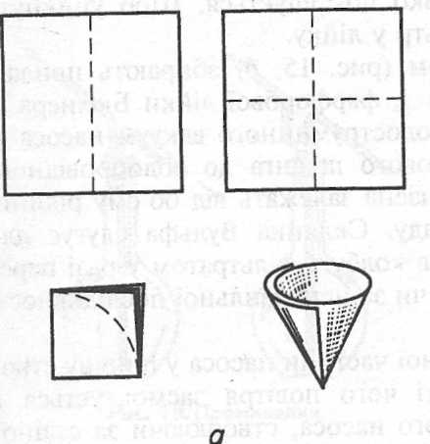

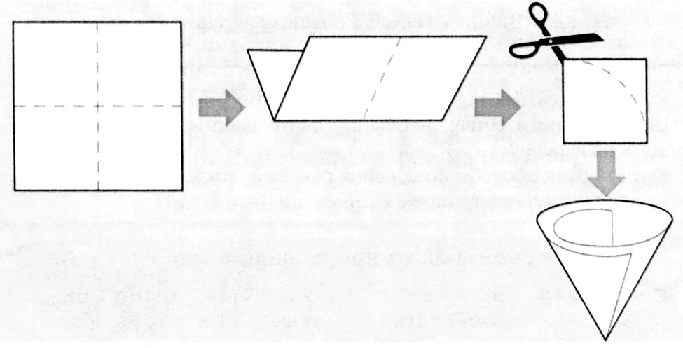
а
Рис 1. Послідовність виготовлення простого (а) та складчастого (б) фільтрів
Лійку з фільтром вставляють в кільце штатива таким чином, щоб її кінець торкався внутрішньої стінки посуду, в якому збирають фільтрат. Рідину, що фільтрують, наливають у лійку за допомогою скляної палички (рис. 2, а), при цьому рідина не повинна доходити до верхнього краю фільтра менш як на 5 мм.
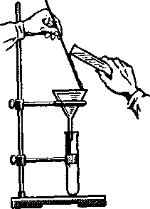Рис 2. Фільтрування крізь звичайний фільтр (а)
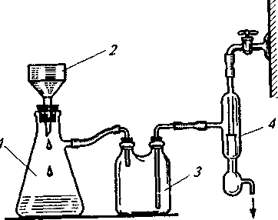

Експериментальна частина.
Хід роботи. Приготувати паперовий фільтр (простий і складчастий), враховуючи діаметр лійки і вимоги до нього. Скласти прилад для фільтрування. Замалювати прилад, підписавши всі його елементи. Профільтрувати розчин натрій хлориду, виготовлений із речовини ґатунку «техн.». через простий і складчастий фільтр. Порівняти прозорість вихідного розчину і фільтрату. Записати спостереження та зробити висновок.
Спостереження.

Висновок.

Дослід 4. Визначення об’єму краплі води
Хід роботи. За допомогою бюретки порахувати число крапель води в об’ємі 1мл. Розрахувати об’єм однієї краплі на основі середнього значення із 3 вимірів. Зробити висновок. Заповнити таблицю.

Число вимірів | Число крапель | Середнє значення, Nc.(крапель) | Об’єм води, см³ | Об’єм однієї краплі
1.
2
3
4
5
6
7
8
9
10
11

Дослід 5. Визначення активної реакції середовища (рН) розчинів лугу, кислоти і води за допомогою розчинів індикаторів (лакмусу, метилового оранжевого та фенолфталеїну) і універсального індикаторного паперу.
Хід роботи.
5.1.У три пробірки окремо прилити дистильованої води, розчинів лугу і кислоти об’ємом по 1 мл. До кожної з них прилити по 1-2 краплі індикатора лакмусу. Повторити цю операцію з індикаторами метиловий оранжевий та фенолфталеїн.
Спостерігати за змінами. Оформити спостереження у вигляді таблиці та зробити висновок.
Спостереження.

Висновок.

5.2. На смужку універсального індикаторного паперу скляною паличкою нанести розчинів кислоти і лугу та води (скляну паличку кожного разу промивати дист. водою). Спостерігати за зміною забарвлення індикаторного паперу. Порівняти це забарвлення зі шкалою та встановити кількісне значення активної реакції середовища досліджуваних розчинів. Спостереження оформити у вигляді таблиці Зробити висновок.
Спостереження.

Досліджуваний розчин | Розчини індикаторів |  |  | Універсальний індикаторний папір, значення рН
Досліджуваний розчин | Лакмус | Метилоранж | Фенолфталеїн | Універсальний індикаторний папір, значення рН
NaOH, H₂O
HCl, H₂O
H₂O

Висновок.

